平潭综合实验区公安局关于捡拾

弃婴的公告（七十五）

平潭警方在线 2022-04-27 20：52
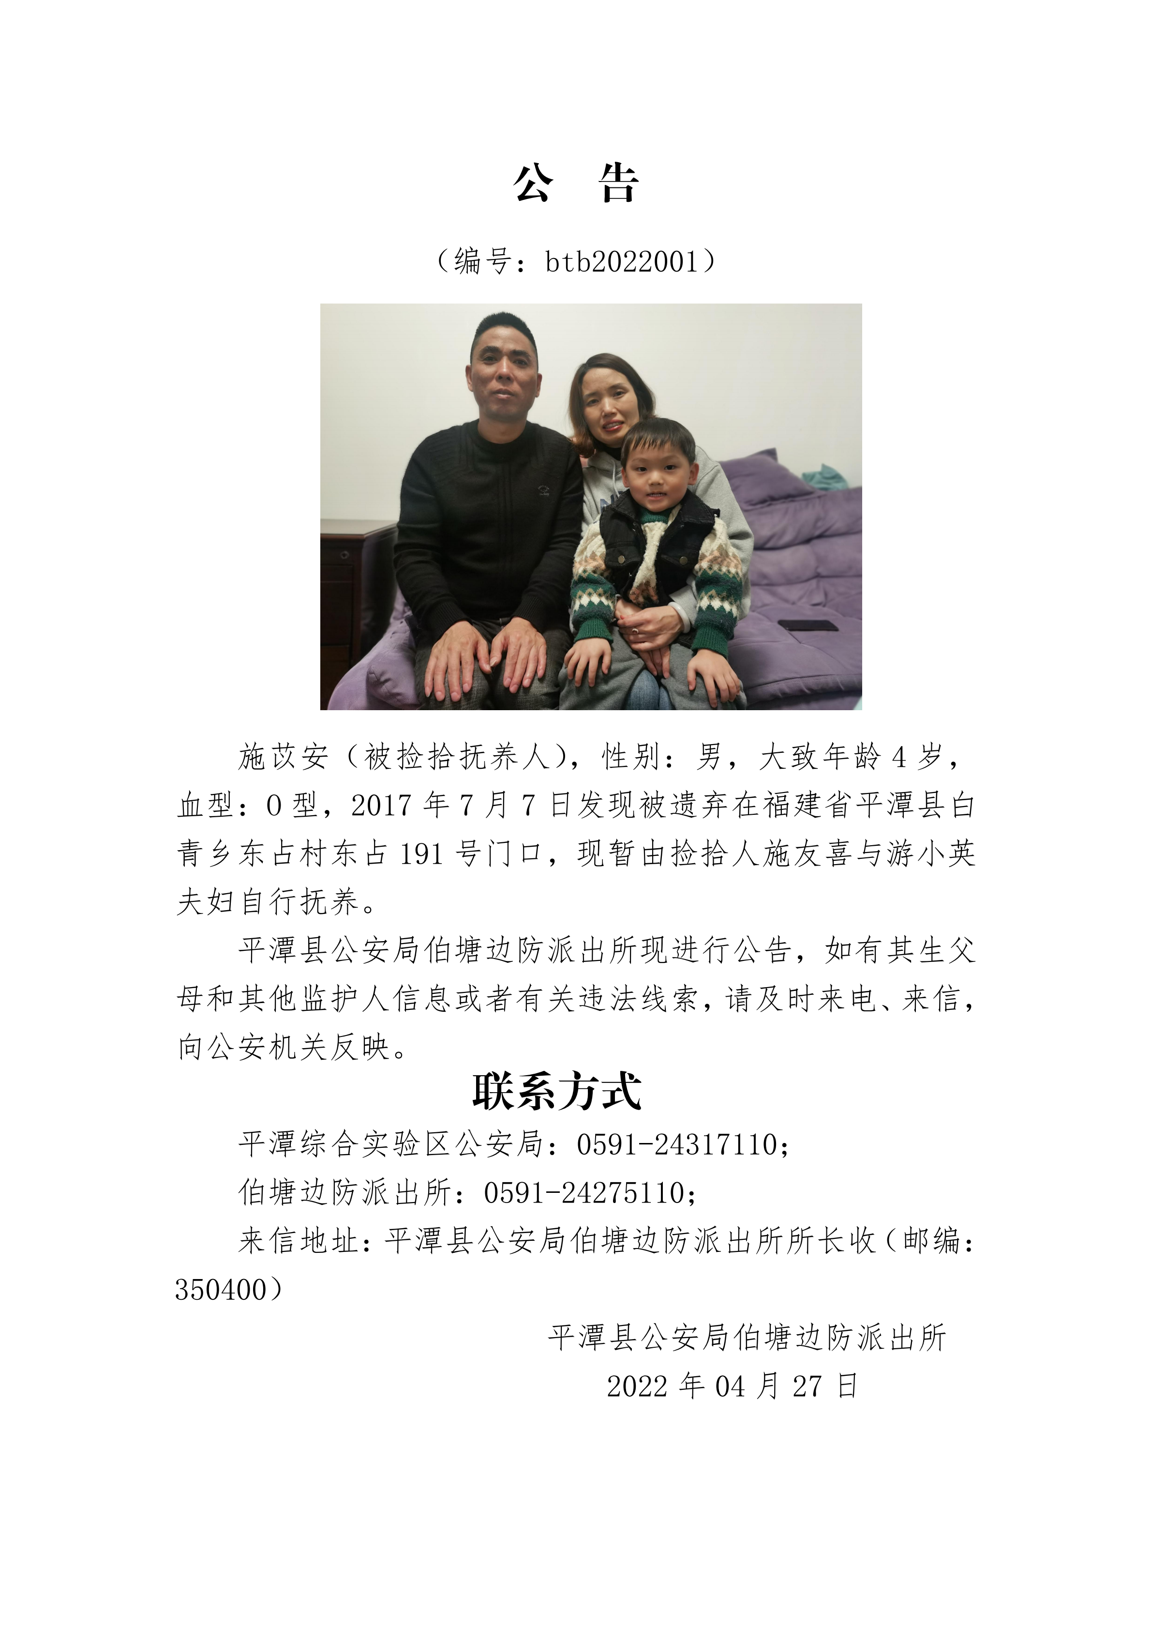

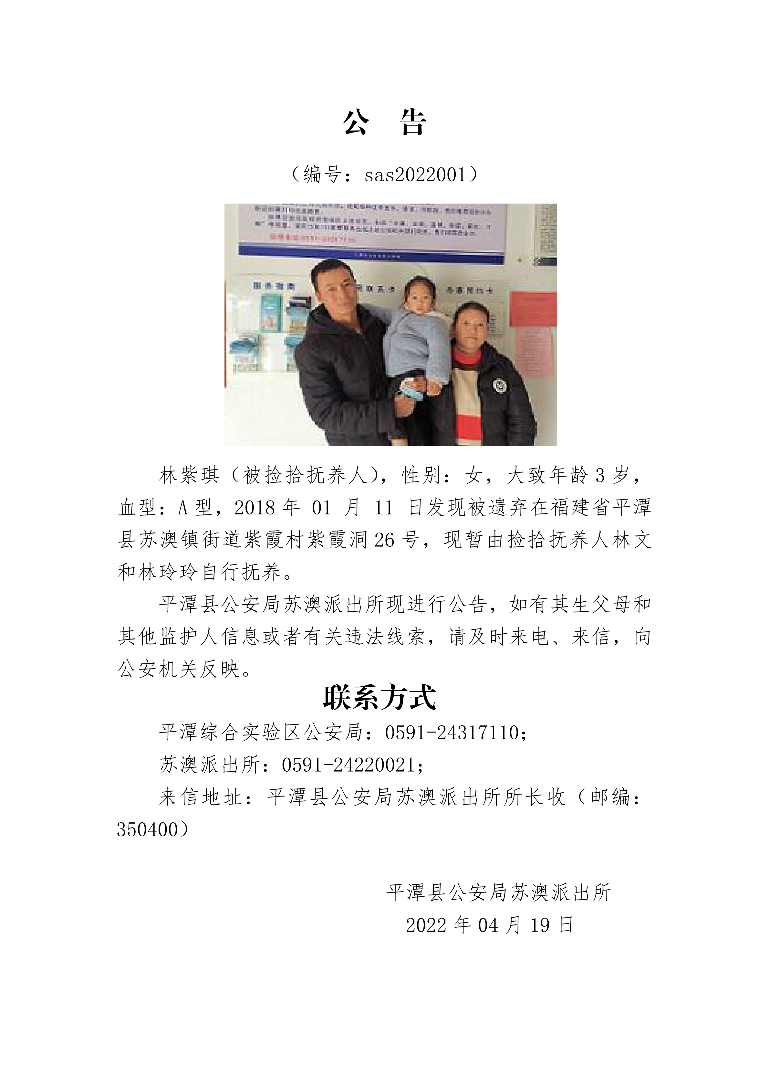

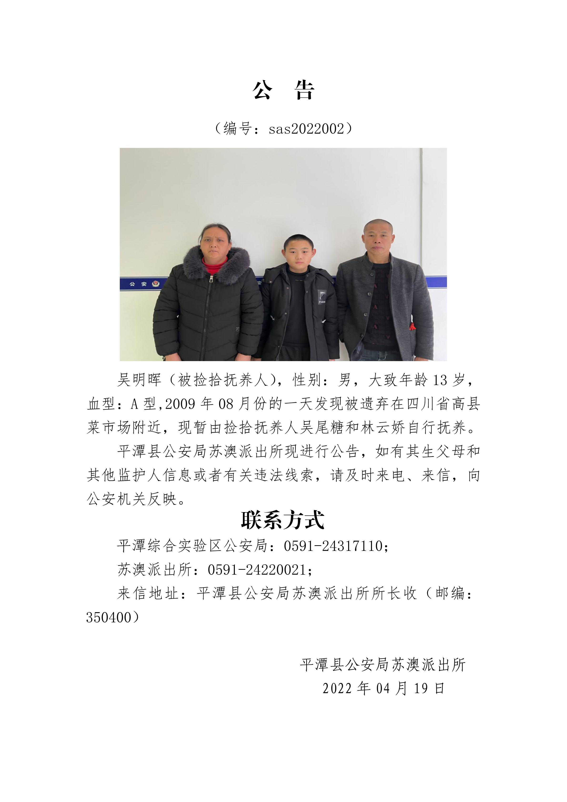
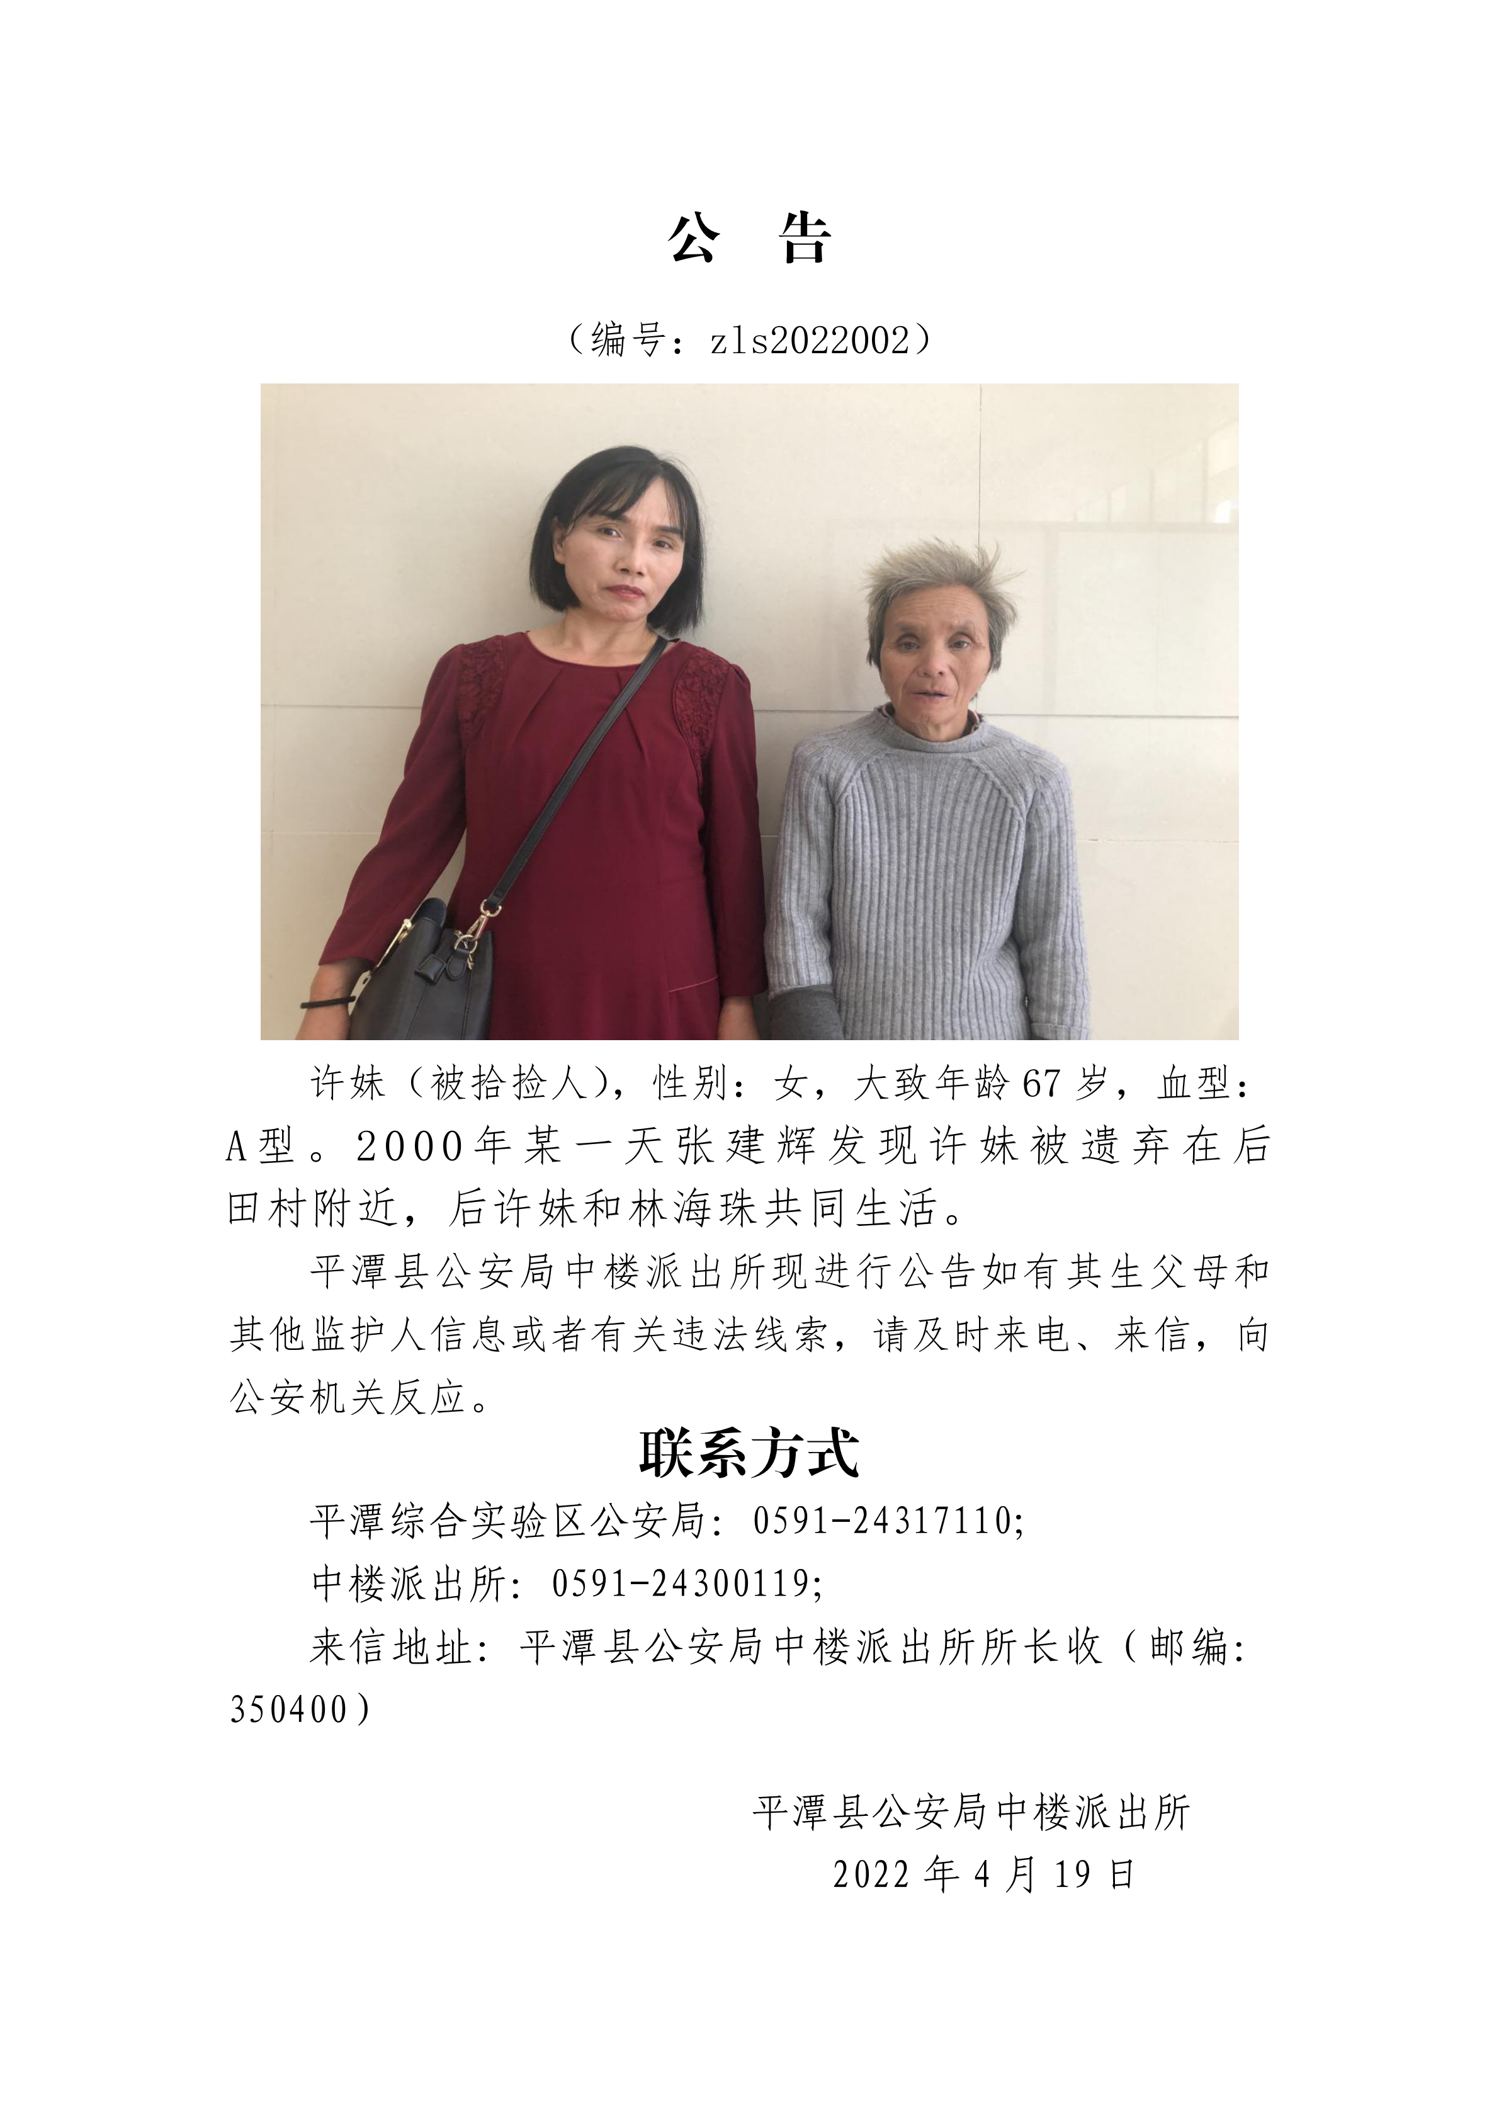

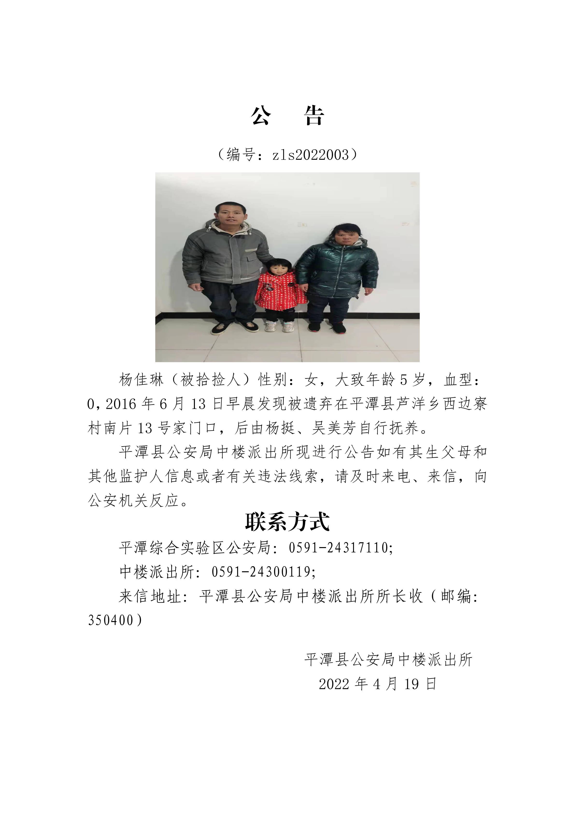
来源：平潭综合实验区公安局行政审批支队
编辑：王尚可
审核：曹扬扬
审批：卢永官

